|  |
| --- |
| **PRÉ-PROJETO 2023** |

|  |
| --- |
| NOME: Geovana Ferreira Bento Nº9 |
| NOME: Nº |
| TELEFONE (S) 45 999422412 |
| E-MAIL geovana.bento@escola.pr.gov.br |
| CURSO Desenvolvimento de sistemas |
| TURMA: 2° Semestre |

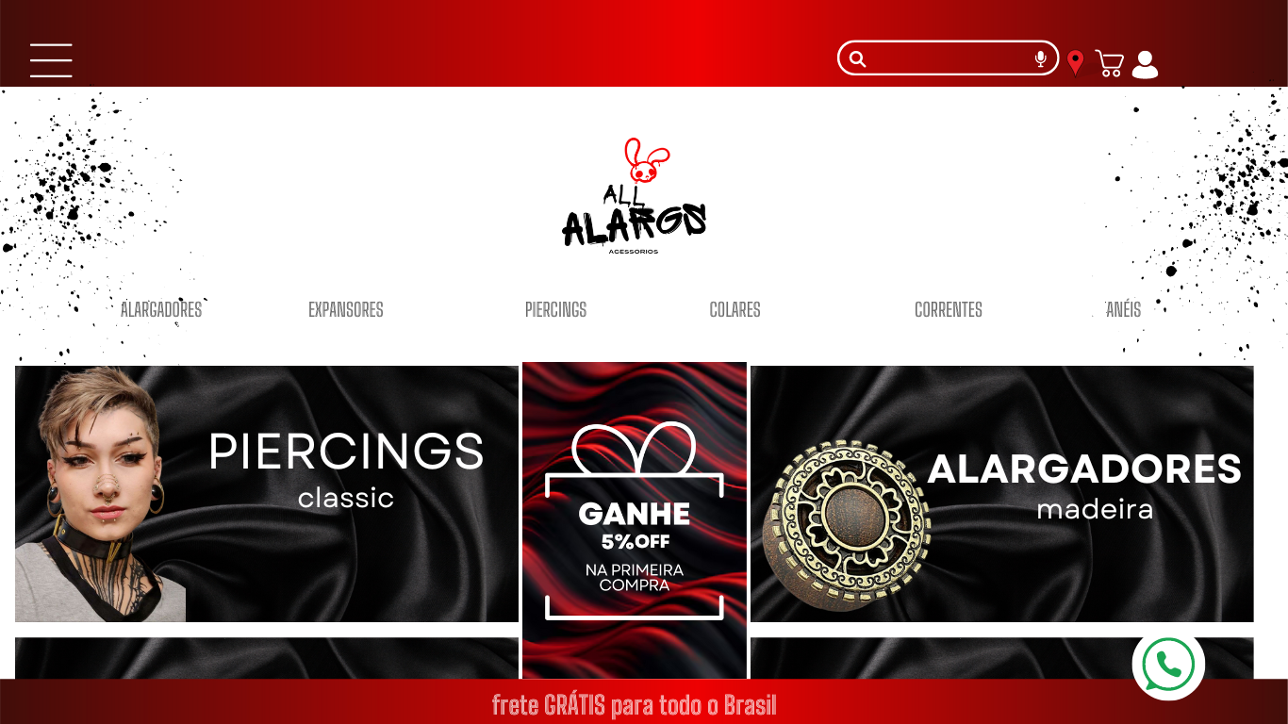

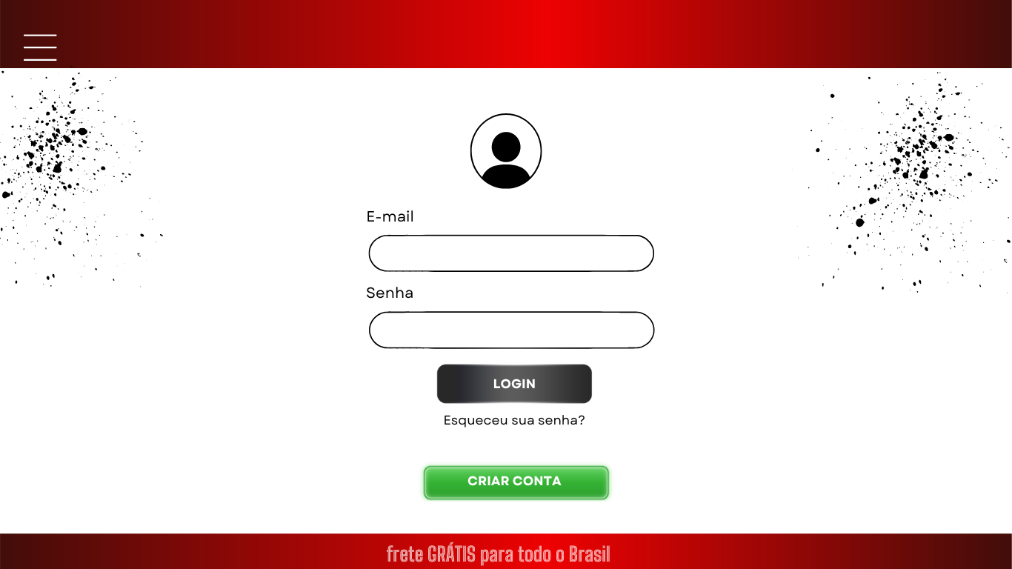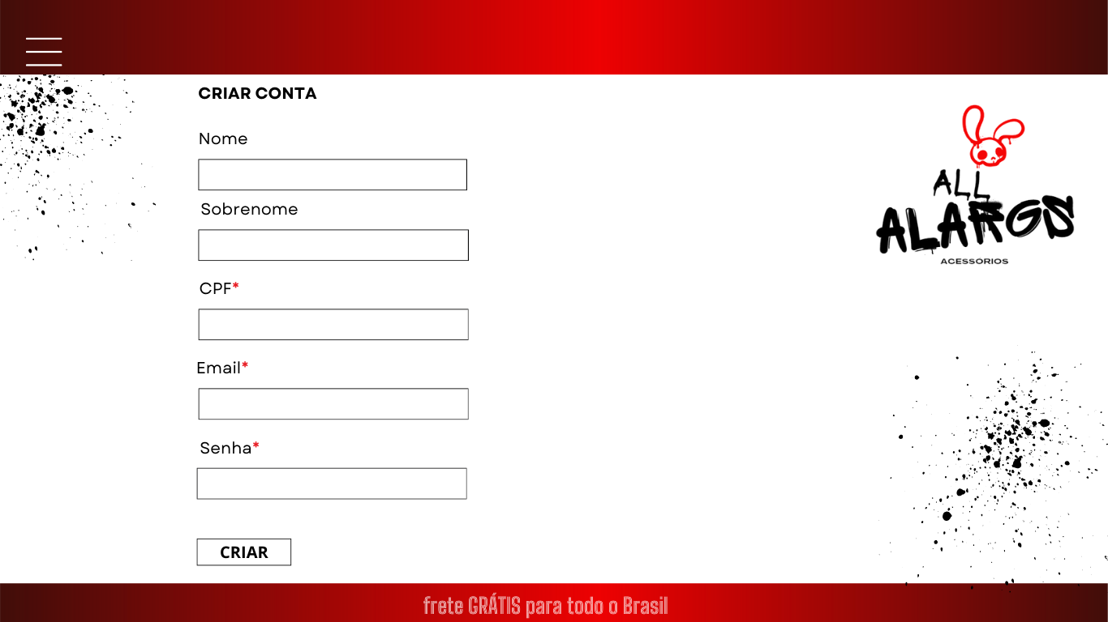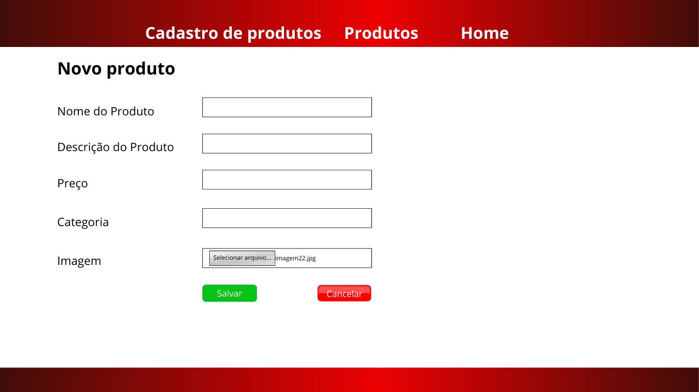



TITULO

|  |
| --- |
| Título do projeto: All ALARGS |

INTRODUÇÃO

|  |
| --- |
| Esse projeto trata se de um e-commerce especializado na venda de alargadores e acessórios em geral. E-commerce é um formato de negócio onde todo o processo de venda de um produto ou serviço acontece na internet, nesse tipo de comércio, a única etapa no mundo físico é a da logística de entrega das encomendas aos compradores, Além dos processos de compra, o e-commerce se baseia, principalmente, na divulgação e promoção de seus produtos ou serviços — uma vez que as duas coisas podem ser vendidas online — por meio do marketing digital. Dessa forma, essa parte da conquista dos clientes também costuma ser feita pela internet(SOSA, 2024),desde a escolha dos itens, atendimento, pagamento e acompanhamento do envio, tudo é feito online (INTEGRADA, 2024), a história dos alargadores veem desde os primórdios sendo moda na época egípcia, posteriormente sendo usado por tribos indígenas como forma simbólica de status e coragem, por mais que usemos esses adereços em sinal de beleza e estética hoje em dia, alargadores surgiram com outro significado!  Você já deve ter visto alguma imagem de um índio com um pedaço de madeira alargando os lábios, certo?! Então, no Brasil existe uma etnia chamada Caiapó em que as pessoas com maior dom oratório, ou seja, aquelas que falam melhor, têm os maiores alargadores.  Para eles, assim como para algumas outras tribos, o alargador é sinal de poder, de hierarquia. Além disso, era também uma estratégia acústica para ouvir e falar melhor! (VÁZQUEZ, 2024). O alargador de orelha é um acessório para a modificação corporal utilizado para aumentar os lóbulos por meio da perfuração em diferentes dimensões (AZEVEDO, 2024), ao passar dos tempos o que era considerado incomum pode ser visto com facilidade pelas ruas, por acharem bonito e/ou também uma forma de expressão, serve tanto como algo estético quanto como uma manifestação artística, pessoas de várias tribos urbanas diferentes fazem o uso dessas joias.  Mesmo com a modernidade em regiões menos urbanizadas esses itens ainda não são facilmente encontrados, o site consiste em facilitar o acesso do público de onde estiverem trazendo diversas opções como cores, tamanhos, matérias, formatos e junto disso vários outros tipos de adornos como expansores, piercings, colares, correntes, anéis para compor seu visual. Com a flexibilidade da internet é esperado o alcance de uma vasta clientela, assim oferecendo um site intuitivo e de fácil acesso, com programas de fidelidade, cupom de desconto, carrinho/sacola para guardar futuras compras entre outros.  Dessa forma a criação do site ira fundamentar-se em um carregamento rápido das páginas, boas imagens de produtos, descrições claras e completas, diversas opções de pagamento, preços, taxas e entregas competitivas que serão indispensáveis para o sucesso do e-commerce. |

HIPÓTESE / SOLUÇÃO

|  |
| --- |
| Um site bem construído para uma loja de adornos pode ser uma ferramenta poderosa para atrair novos clientes, fortalecer o relacionamento com os clientes existentes e consolidar a sua marca no mercado. |

DISCIPLINAS ENVOLVIDAS

|  |
| --- |
| **Análise de projetos e sistemas:** A análise e projetos de sistemas compreende o planejamento e desenvolvimento desistemas de informações para solução de problemas de negócios, nesse sentido, o analista de sistemas avalia qual é a demanda da organização e, a partir de requisitos pré-estabelecidos, desenvolve uma solução customizada para a empresa.  Esses projetos de sistemas podem ser utilizados para otimizar processos, automatizar tarefas, reduzir trabalhos manuais, eliminar falhas ou integrar bancos de informações, por exemplo, todas essas mudanças sempre vêm acompanhadas de um objetivo estratégico a ser atingido, como a redução de custos ou a escalabilidade dos negócios, entre outros. Os dados se tornaram o novo petróleo e, quanto mais insights uma empresa pode extrair de suas atividades, maior é sua capacidade de tomada de decisão, a análise e projetos de sistemas vem ao encontro desse objetivo, permitindo o desenvolvimento de soluções que ajudem a organização a coletar, processar, analisar e armazenar dados de forma mais eficaz.  Conforme a equipe aprende através dos dados, também é possível fazer leituras de cenários mais complexos, prever transformações do mercado e assim agir de forma proativa para manter a competitividade e a sustentabilidade empresarial, a previsibilidade de dados também auxilia no planejamento estratégico de longo prazo, minimizando riscos e atraindo mais oportunidades para o empreendimento, outro ponto favorável de se investir em análise e projetos de sistemas é a redução de custos operacionais, o que impacta a margem de lucro de produtos e serviços e contribui para a saúde financeira da organização.  **Banco de dados:** A disciplina de Banco de Dados aborda os fundamentos essenciais para o armazenamento, organização e manipulação de dados em sistemas computacionais.  Aprendendo a modelar e projetar bancos de dados, compreendendo os conceitos de entidades, atributos e relacionamentos. São ensinadas técnicas de normalização para evitar redundâncias e inconsistências nos dados, garantindo a integridade e qualidade das informações, além disso, os alunos são introduzidos à teoria dos conjuntos e à álgebra relacional, que são ferramentas essenciais para realizar consultas e operações complexas nos bancos de dados. A disciplina é fundamental tanto para aqueles que desejam atuar em áreas como Business Inteligente e Ciência de Dados, quanto para aqueles interessados em desenvolver habilidades em aprendizado de máquina e inteligência artificial, uma vez que essas áreas dependem fortemente de uma base sólida de dados.  Com a coleta maciça de dados da Internet das Coisas, transformando a vida e o setor em todo o mundo, as empresas hoje têm acesso a mais dados do que nunca, organizações inovadoras agora podem usar bancos de dados que vão além do armazenamento de dados e de transações básicas para analisar grandes quantidades de dados de vários sistemas. Ao usar bancos de dados e outras ferramentas de business inteligente e computação, as organizações aproveitam dados que coletam para executar funções com mais eficiência, possibilitar melhor tomada de decisões e serem mais rápidas e escalonáveis. A otimização do acesso e do throughput aos dados é fundamental para as empresas de hoje, pois há mais volume de dados a ser rastreado. É fundamental ter umaplataforma que possa oferecer o desempenho, a escala e a agilidade necessários às empresas à medida que crescem com o tempo.  **Web design:** É a prática de criar e desenvolver a aparência visual e a estrutura de um site na internet. Envolve a combinação de elementos visuais, como layout, cores, tipografia, imagens e ícones, para criar uma experiência estética e funcional para os usuários que visitam o site.  O web design não se limita apenas à aparência visual do site, mas também inclui o design da interface do usuário (UI) e a usabilidade geral. Isso significa que os web designers não apenas criam um site esteticamente agradável, mas também se preocupam com a forma como os usuários interagem com ele, garantindo que a navegação seja intuitiva e que a informação seja apresentada de maneira clara e acessível.  Além de habilidades emdesign gráfico, um web designer precisa ter conhecimentos em linguagens de programação e marcação, como HTML, CSS e JavaScript, para transformar seus designs em páginas funcionais. |

OBJETIVO GERAL

|  |
| --- |
| Aumentar a visibilidade da marca estabelecer o site como uma referência no mercado de adornos, ampliando a presença da marca online e atraindo um público maior, impulsionar as vendas online, criar um relacionamento duradouro com os clientes, promovendo a lealdade à marca e incentivando compras repetidas, proporcionar uma experiência de compra agradável e intuitiva, aumentando a satisfação do cliente. |

OBJETIVOS ESPECÍFICOS

|  |
| --- |
| Ao final de um ano, alcançar um aumento de 30% no tráfego do site, podendo ser medido através de ferramentas de análise de tráfego, como Google Analytics, e requer estratégias de SEO e marketing digital, otimizar o funil de vendas e o processo de checkout para aumentar a porcentagem de visitantes que realizam compras, implementar um programa de fidelidade em até três meses, lançar um sistema de recompensas para incentivar compras repetidas e aumentar a retenção de clientes, realizar uma pesquisa trimestral de satisfação do cliente, coletando feedback para identificar áreas de melhoria e ajustar a oferta de produtos e serviços com base nas preferências dos clientes, reduzir a taxa de abandono de carrinho em 15% nos próximos seis meses, identificando e resolvendo problemas no processo de checkout que possam estar contribuindo para o abandono de carrinhos. |

PROCEDIMENTOS METODOLÓGICOS

|  |
| --- |
| Para FACHIN (2001) método é um instrumento do conhecimento que proporciona aos pesquisadores, em qualquer área de sua formação, orientação geral que facilita planejar uma pesquisa, formular hipóteses, coordenar investigações, realizar experiências e interpretar os resultados. CERVO & BERVIAN (2002) completam que o método não substitui o talento ou inteligência do cientista, pois tem seus limites e não ensina a encontrar as grandes hipóteses, as ideias novas e fecundas, que dependem do gênio e da reflexão do cientista. Já a técnica do Grupo de Foco foi escolhida para coletar informações e comentários dos participantes. Por ser uma espécie de entrevista não estruturada, possibilitou identificar atitudes, motivações e expectativas dos participantes em relação ao uso dos jogos eletrônicos.  A análise comparativa é uma técnica de pesquisa PETTAZZONI (2016), que consiste em comparar dois ou mais elementos, como processos, documentos, conjuntos de dados, para identificar semelhanças e diferenças entre eles. A análise comparativa é utilizada em diversos campos, como a ciência e a pesquisa de mercado, e pode ajudar a: Melhorar processos e procedimentos, avaliar a eficácia de desempenhos anteriores, entender melhor como a concorrência trabalha, obter insights para a tomada de decisão, expandir o conhecimento. Em termos mais técnicos, a modelagem de dados relacional é uma abordagem para estruturar dados em um banco de dados, onde os dados são organizados em tabelas relacionadas entre si. Essas tabelas possuem linhas (registros) e colunas (campos), que representam as entidades e seus atributos.  •Organização: Permite organizar grandes volumes de dados de forma lógica e eficiente.  •Integridade: Garante a consistência dos dados, evitando duplicidades e informações contraditórias.  •Flexibilidade: Facilita a realização de consultas e a extração de informações.  •Escalabilidade: Permite o crescimento do banco de dados de forma organizada. |

BIBLIOGRAFIA

|  |
| --- |
| NARCISO, André. **Web designer: tudo sobre a profissão**. 2011. Disponível em: https://querobolsa.com.br/carreiras-e-profissoes/web-designer. Acesso em: 16 set. 2024.  AZEVEDO, João Leno. **Joias e acessórios: Saiba quais são os principais cuidados com o alargador**. 2024. Disponível em: https://www.artcocojoias.com.br/piercing/alargador?srsltid=AfmBOorBEk6O_mks-Dy5RaNEjBQQ0hAd2dxrfSjZETpIbyJE4ONEwj7T. Acesso em: 16 set. 2024.  VÁZQUEZ, Alejandro. **O que é e-commerce: guia completo de como criar um em 2024**. 2024. Disponível em: https://www.nuvemshop.com.br/blog/o-que-e-ecommerce/#:~:text=Al%C3%A9m%20dos%20processos%20de%20compra,costuma%20ser%20feita%20pela%20internet.. Acesso em: 16 set. 2024.  NAVARRO, Julia. Joias através dos tempos: Uma viagem pela história da humanidade. 2024. Disponível em: https://www.spicejoias.com.br/joias-atraves-dos-tempos-uma-viagem-pela-historia-da-humanidade. Acesso em: 2 set. 2024.  VIDAL, Josep Pont. Metodologia Comparativa e Estudo de Caso (Paper 308). Papers do NAEA, v. 1, n. 1, 2013.  SOSA, Santiago. **O que é e-commerce?** 2024. Disponível em: https://www.nuvemshop.com.br/blog/o-que-e-ecommerce/. Acesso em: 16 set. 2024.  CONTRIBUTORS, Mdn. **HTML básico**. 2024. Disponível em: https://developer.mozilla.org/pt-BR/docs/Learn/Getting_started_with_the_web/HTML_basics. Acesso em: 20 set. 2024.  CONTRIBUTORS, Mdn. **O que é CSS?** 2023. Disponível em: https://developer.mozilla.org/pt-BR/docs/Learn/CSS/First_steps/What_is_CSS. Acesso em: 20 set. 2024.  CONTRIBUTORS, Mdn. **O que é JavaScript?** 2024. Disponível em: https://developer.mozilla.org/pt-BR/docs/Learn/JavaScript/First_steps/What_is_JavaScript. Acesso em: 20 set. 2024.  CATZ, Safra. **O que é o MySQL?** 2024. Disponível em: https://www.oracle.com/br/mysql/what-is-mysql/. Acesso em: 20 set. 2024.  ESTRELLA, Carlos. **O Que é PHP e Para Que Serve? Guia Simples e Completo**. 2024. Disponível em: https://www.hostinger.com.br/tutoriais/o-que-e-php-guia-basico. Acesso em: 20 set. 2024.  TUDO, Tech. **TUDO SOBRE DRAW.IO**. 2024. Disponível em: https://www.techtudo.com.br/tudo-sobre/drawio/. Acesso em: 20 set. 2024. |

CRONOGRAMA DE ATIVIDADES

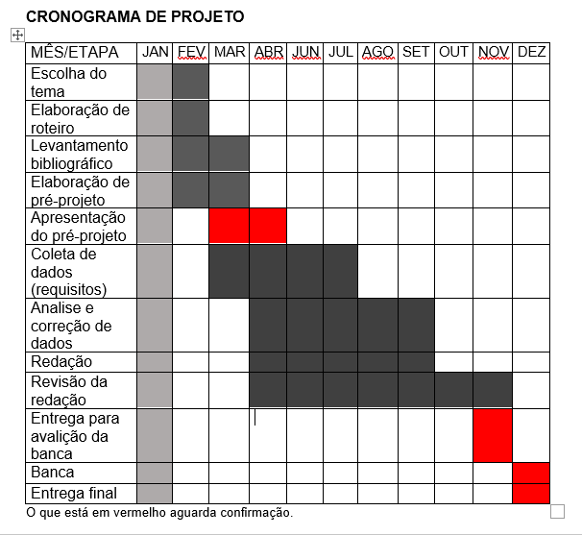

|  |  |  |
| --- | --- | --- |
| **Autorizado** | **Professor(a)** | **Data** |
| Análise de projetos e sistemas:  Banco de dados:  Web design: | **Aparecida**  **Célia**  **Reinaldo** |  |